Buchvorstellung und Lesung
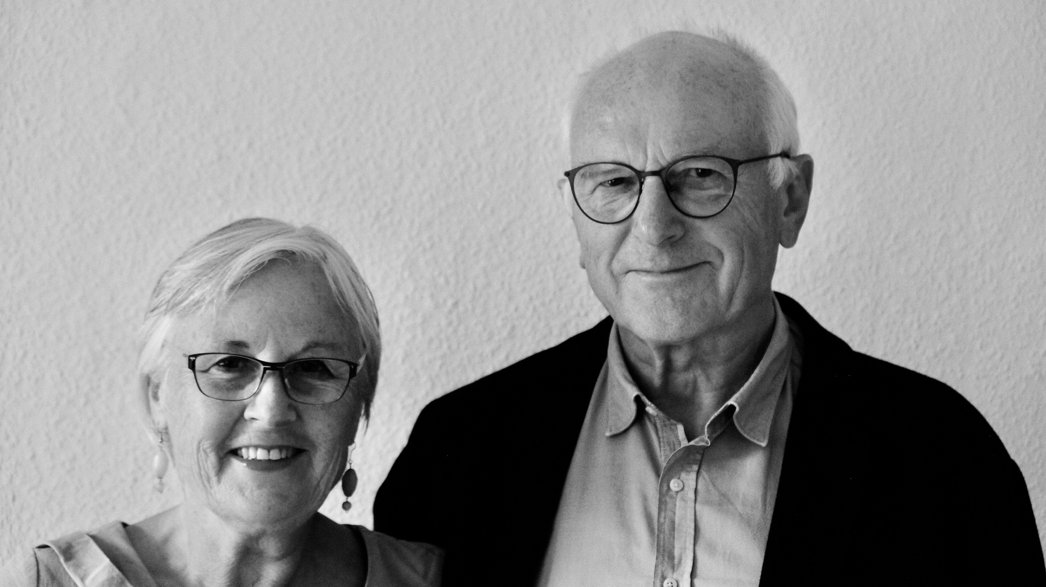
Maria und Diderk Wirminghaus
stellen ihr Buch
über Traugott und Helene von Stackelberg
(sie lebten seit 1921 bis 1970 in Tengen)
vor
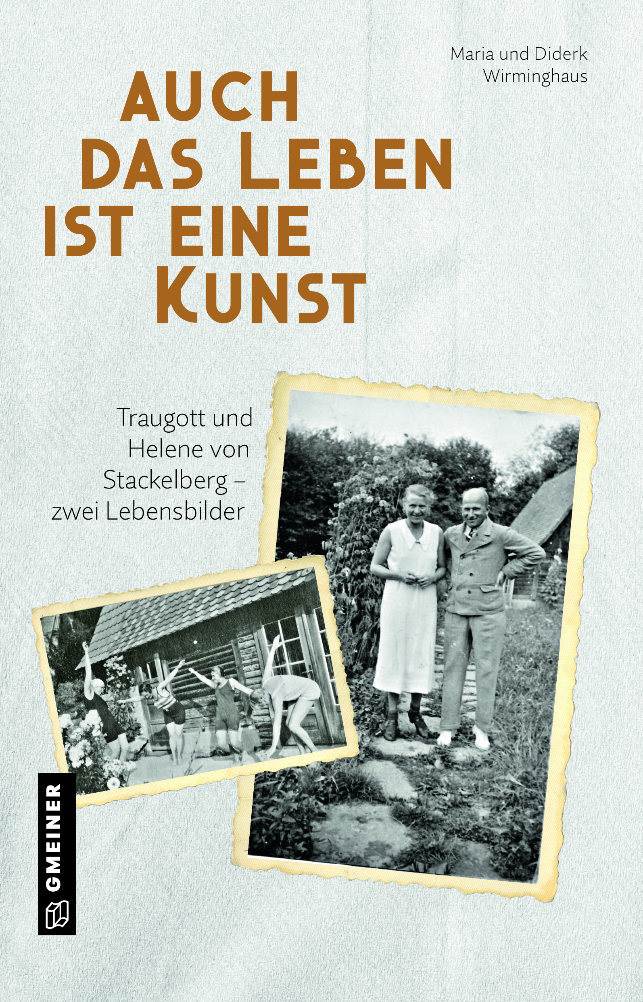
im Bürgerverein Linde in Büßlingen
am Donnerstag, 26.Januar 2023
19.00-20.30 Uhr

